RESSOURCE ACTIVITE 1

Thème de la séquence: les ouvrages d’art

Ressource : Les ponts et les tunnels

› Les ponts et les tunnels
- Les ouvrages souterrains
Suivant les situations, il existe deux types d’ouvrages souterrains :
- La tranchée couverte : la construction d'une tranchée couverte est assez simple. Elle s'applique aux voies souterraines peu profondes. Une tranchée est excavée (creusée), la voie de circulation est réalisée puis recouverte.
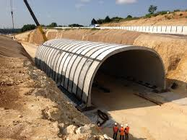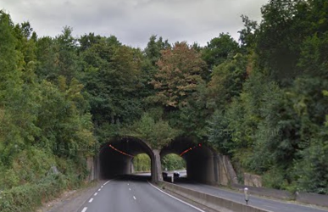
Figure 1 Tranchée couverte
  - le tunnel à voussoir : pour des profondeurs comprises entre 15 et 90 m. Les tunnels sont creusés le plus souvent à l’aide d’un tunnelier. La tête du tunnelier (fig. 2) creuse et progresse dans les roches. Les déblais de terre sont entraînés vers l’extérieur par un tapis convoyeur. Juste derrière le tunnelier, des voussoirs (plaques courbes de béton armé), sont assemblés en anneaux et constituent le revêtement de la paroi du tunnel (fig. 3 et 4). Le tunnelier est une machine sophistiquée et coûteuse
(Exemple de ressource vidéo « https://www.youtube.com/watch?v=vG6UR1dKKvo»).
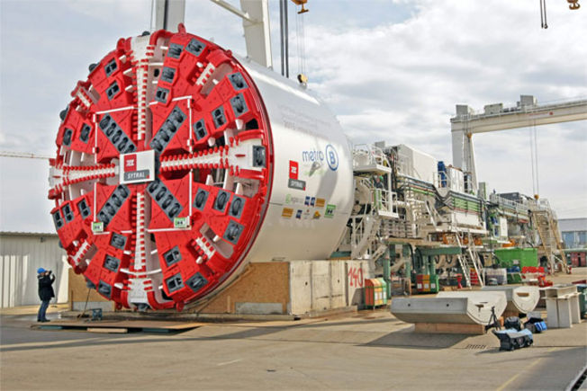

Figure 2 Tête du tunnelier

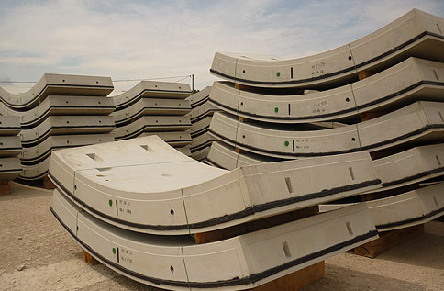
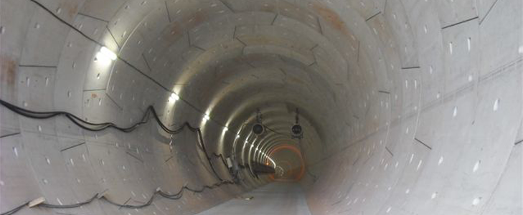

Figure 3 Tunnel à voussoir Figure 4 Voussoirs
- Contraintes de sécurité des ouvrages souterrains
  - Une galerie d’évacuation est présente sur toute la longueur du tunnel (tunnel de longueur supérieure à 400m) ;
  - Le tunnel est jalonné de refuges tous les 200 m. Ces niches de sécurité peuvent accueillir une dizaine de personnes et permettent l’accès à la galerie d’évacuation;
  - Des puits de secours tous les 1000 m environ permettent l’évacuation du tunnel et une intervention efficace des secours depuis la surface.
Pour aller plus loin … http://tchorski.morkitu.org/11/tunnel-01.htm
- Les ponts
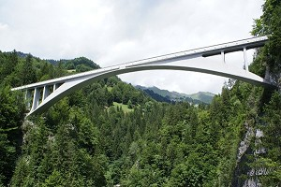
  - Les ponts sont des ouvrages d’art permettant de franchir un obstacle de manière aérienne (en passant par-dessus l’obstacle). Il existe plusieurs types de ponts utilisant des principes techniques différents.
      - Le pont en arc

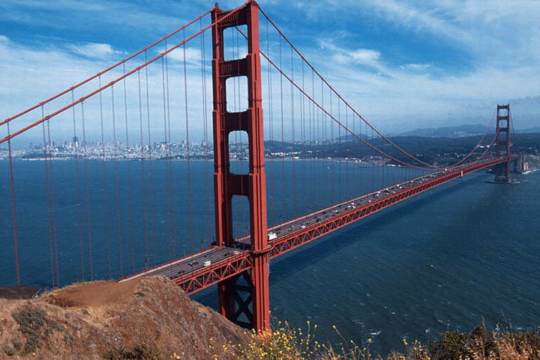

- Le pont suspendu

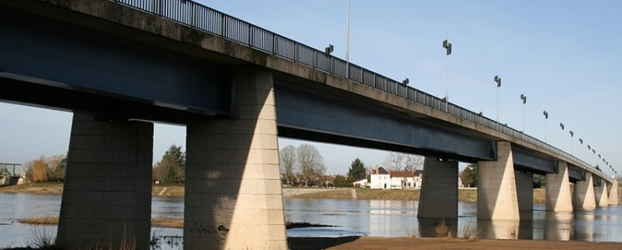
      - Le pont poutre

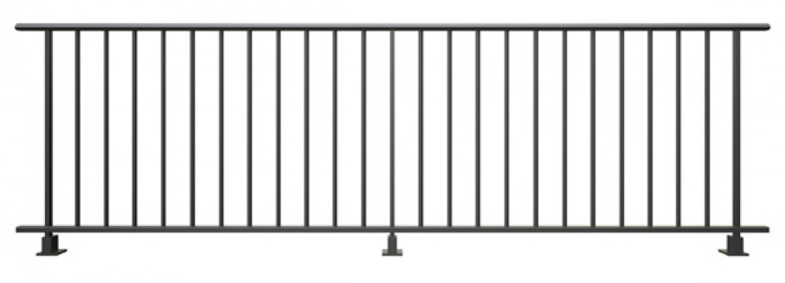
- Contraintes de sécurité liées aux ponts
- Garde-corps et parapets conformes aux normes en vigueur.
Figure 5 Garde-corps

- Pont ou tunnel ?
Voici quelques éléments qui aident à faire un choix …
  - Un tunnel est généralement plus coûteux à réaliser qu'un pont.
  - Le tunnel étant un ouvrage souterrain, il n’a pas d’emprise en surface. Il préserve donc le patrimoine. Rien n’est détruit en surface !
  - Le tunnel étant un ouvrage souterrain, il est invisible et préserve donc la vue et le paysage. Il ne se voit pas !
  - Un pont a un impact en terme de fragmentation du paysage ou d’un quartier. Le passage du pont « coupe en deux » la vie d’un quartier;
  - Dans un tunnel, une circulation d’air doit être assurée et l’air vicié par les gaz d’échappement (micro et nanoparticules*) peut être filtré afin de limiter la pollution atmosphérique.
  - Les ponts exigent une plus grande emprise au sol que les tunnels. De plus, il faut prévoir une rampe d’accès pour monter les véhicules sur le pont.
Rampe d’accès

Dans les secteurs où l’habitat est particulièrement dense, le tunnel est souvent privilégié au pont.

* Micro/nano particules sont de toutes petites particules. Celles émises par les pots d’échappement des voitures ont des effets dangereux pour la santé.

